Муниципальное бюджетное общеобразовательное учреждение
Беловская основная общеобразовательная школа имени Н.А. Лебедева
Чухломского муниципального района
Костромской области

Выполнил: Глушков Максим,
учащийся 7 класса

2012 год

Содержание

- Введение

- Монастырь Паисиево-Галичский

- Чудотворная Овиновская икона Божией Матери

- Преподобный Паисий Галичский

- Заключение

- Приложения:

- Молитва преподобному Паисию, Галичскому чудотворцу
- Тропарь преподобному Паисию Галичскому
- Новая книга о небесном покровителе Галичской земли
- Фотографии
- Кинофильм « Паисиево- Галичский монастырь»
- Презентация
- Икона «Преподобный Паисий Галичский»

- Литература

Цель работы: познакомиться с историей православной культуры Костромского края, изучить житие преподобного Паисия Галичского.

Задачи:

1. Изучение истории и культуры родного края.
2. Формирование духовно-нравственного воспитания учащихся.

- Введение

История Галича как неотъемлемая часть истории некогда Святой Руси богата своим духовным наследием. Период его наибольшего расцвета пришёлся на время становления централизованного русского государства. В своё время Галич сыграл заметную роль в истории России, но затем оказался на задворках экономической и социальной жизни страны.
В истории Галича и его хозяйственной и социальной жизни всегда определённую роль играла Церковь.
Галичская земля была родиной четырёх русских святых: Святого Филиппа, митрополита Всея Руси; Павла Обнорского; Макария Унженского и Паисия Галичского. Наибольшее значение имели монастыри, которые были средоточием церковной жизни, а в XIV-XVI веках выполнявшие и оборонные функции. Кроме того в галичской земле им принадлежали некоторые земельные участки. Наиболее старым и известным монастырем был Паисиев монастырь, расположенный недалеко от Галича. Он появился в конце XV веке, а своё название получил по имени святого Паисия, бывшего в нём настоятелем в первой половине XV века. Этот монастырь сыграл заметную роль в жизни Галича (особенно во время Феодальной войны).
Всего в XVI-XVII веках в районе Галича насчитывалось 10 монастырей, но потом их число уменьшилось. После революции в Галиче все церкви были постепенно закрыты, а некоторая часть из них - просто уничтожена. Многие стоят сейчас в городе в разрушенном виде, в других же разместились хлебокомбинат (в Спасо-Преображенском соборе), педагогическое училище (в Никольском Староторжском монастыре), склады и т.д. Сейчас в городе осталось всего 3 церкви.
Ныне, после десятилетий забвения и поругания, на Галичской земле восстанавливаются древние святыни, люди обращаются к духовным ценностям Православия. Возожжена лампада иноческой молитвы в обители преподобного Паисия, ещё недавно лежавший в руинах. До сих пор каждый год 5 июня в Галиче справляется день Святого Паисия.

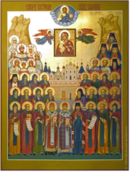
Святые земли костромской
2. Монастырь Паисиево-Галичский
Паисиево-Галичский монастырь находится у южной окраины современного Галича между Костромской и Кинешемской дорогами, где ранее на возвышенности располагалась Овинова слобода. Время основания монастыря неизвестно. Первые сведения о нём относятся к XIV веку - периоду правления Дмитрия Донского.
Некто боярин Иоанн, прозванием Овин, жил близ города Галича, и подле его дома был монастырь с церковью ветхою во имя святителя Николая. Задолго до появления преподобного Паисия в Галиче, в 1378 г., боярин Иоанн Овин задумал поставить в монастыре новую церковь во имя св. Николая вместо старой. Однажды он вышел из дома и по дороге к обители повстречал двух прекрасных юношей, которые вручили ему икону Божией Матери, сказав, что она прислана родителями жены боярина с просьбой назвать престол строящейся церкви во имя Успения Богородицы. При виде юношей Иоанн Овин пришел в неописуемый ужас и душевное смятение. Перенеся, драгоценный образ в монастырь и вручив его игумену, он вдруг вспомнил, что забыл пригласить юношей к себе в дом, чтобы они поели и отдохнули и отправил слуг на их поиски. И лишь после того, как поиски не привели ни к каким результатам, боярин понял, что это были небесные ангелы, передавшие волю самой Богородицы. Её воля была выполнена в точности, и монастырь с того времени стал называться Успенским, а чудотворный образ — по имени принявшего его боярина — Овинским (15/28 августа) Успенский собор
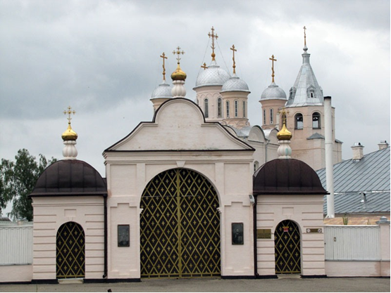
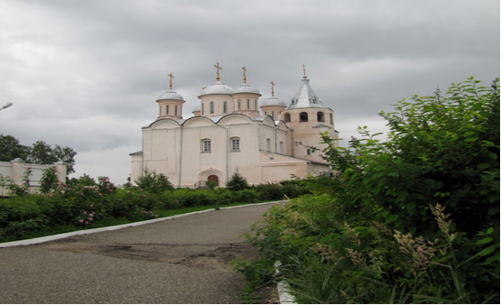
Сначала все монастырские постройки были деревянными. Первым каменным сооружением обители стал Успенский собор, заложенный в 1642 году боярином Алексеем Михайловичем Львовым. Особенностью собора является его невысокая и архаичная по своему облику колокольня, по мнению историков русского зодчества, являющаяся одним из первых образцов шатровой колокольни. В 1642 году был освящён и трехглавый Троицкий храм. Несколькими годами позднее была сооружена вторая каменная церковь «Троицы » - тёплая с трапезой. Между собой собор и Троицкая церковь были связаны переходами. Монастырская территория была ограждена деревянной оградой с башнями и четырьмя воротами, над Святыми воротами возвышалась шатровая церковь, окружённая галереей. На территории существовал наливной пруд, сады и огороды, а за стенами находилась часовня с избой для приезжающих в обитель.
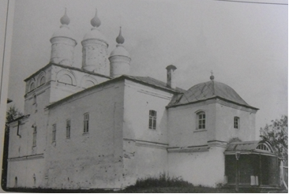
Церковь Троицы
Интерьер древнего монастырского Успенского собора переделывался несколько раз. Иконостас был сборным. Царские врата выполнены в формах барокко. Сцена Благовещения в их центральной части и изображения евангелистов заключены в фигурные рамы с крупной сочной резьбой. Арка над царскими вратами украшена пышной резной драпировкой, на фоне которой помещена небольшая богородичная икона в простом обрамлении. Сень с изящным венчанием в виде четырёх волют, поддерживающих архиерейскую митру, и тонким резным фризом антаблемента представляют собой образец стиля классицизма. Особую известность монастырю принесли многолетние труды подвизавшегося здесь преподобного Паисия Галичского. Поступив в монастырь, подвижник стал игуменом, а затем был возведён в архимандриты. Известно, что он ездил в Москву к Василию Васильевичу о покровительстве обители. Вплоть до своей смерти преподобный жил в монастыре и был погребён под спудом в соборе. В память о преподобном монастырь стал называться Паисевым. .
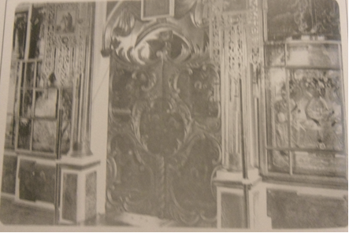
Царские врата Иконостаса
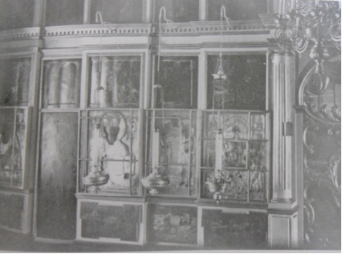
Иконостас Успенского собора
Митра, принадлежавшая преподобному Паисию, лежала на его раке и считалась одной из наиболее почитаемых реликвий монастыря.

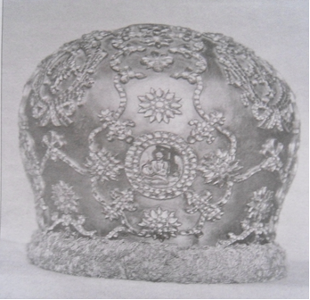
Митра, хранившаяся в Успенском монастыре и, по преданию,
принадлежавшая преподобному Паисию
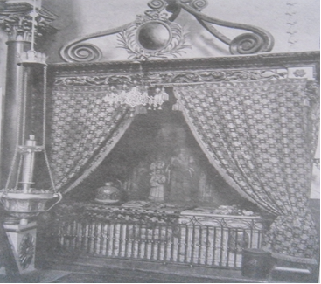

Рака над святыми мощами преподобного Паисия
Успенском соборе монастыря
Уже в конце XV века монастырь, где подвизался преподобный, стал именоваться Успенским Паисиевым. В сороковые годы XVII века в Паисиевой обители началось каменное строительство. В 1642-1646 годах на месте деревянной Успенской церкви был возведен «холодный» (летний) Успенский собор, несколькими годами позже – «теплый» (зимний) Троицкий храм.
В 1919 году Паисиев монастырь претерпел закрытие, хотя его храмы до начала тридцатых годов ХХ века продолжали действовать как приходские. Затем в Успенском соборе разместили инкубаторную станцию, а в Троицком храме – дровяной склад. В последние десятилетия ХХ века монастырские храмы были заброшены, постепенно обращаясь в руины.
Возрождение Паисиева монастыря началось в 90-е годы. Первый со времен революции крестный ход к монастырским руинам состоялся 5 июня 1992 года - в день памяти преподобного Паисия, когда его многочисленные участники во главе с епископом Костромским и Галичским Александром прошли к горе Краснице через весь Галич. В 1994 году монастырь был возобновлён как женская обитель, его первой настоятельницей стала игуменья Наталия (Василёнок).
Постепенно было восстановлено разрушенное пятиглавие Успенского собора обители. 5 июня 1997 года в Паисиевом приделе собора архиепископ Костромской и Галичский Александр совершил первое богослужение.
К настоящему времени в монастыре полностью восстановлен Успенский собор с приделом в честь преподобного Паисия, восстанавливаются Троицкий храм, игуменский и сестринский корпуса, гостиница для паломников, хозяйственные постройки.
В 2004 году в Паисиево-Галичском монастыре продолжались работы по строительству монастырской ограды - воссозданы Святые врата, по периметру монастырской территории установлены кирпичные столбы.
В Успенском соборе обители были закончены все работы по воссозданию иконостаса; изготовлена новая серебряная риза для чудотворной Овиновской иконы Божией Матери. В пределе преподобного Паисия произведены штукатурка и побелка храма. Закончены работы по ремонту цокольного этажа Троицкой церкви.
В 2005 году продолжились работы по благоустройству обители. Проведён косметический ремонт колокольни, кровли Успенского собора. Большие работы проведены по восстановлению келейного корпуса: устроена кровля, подведены коммуникации, система отопления. Идет работа по внутреннему ремонту. Территория монастыря в 2005 году украсилась уличными светильниками, вновь посаженными декоративными растениями. Был полностью очищен монастырский пруд.
В Успенском соборе обители находится икона, выполненная галичским мастером, не имеющим рук. Икону он написал, держа кисть в зубах.
В 2008 году число насельников обители составило 9 человек
(1 монахиня, 1 инокиня, 7 послушниц).

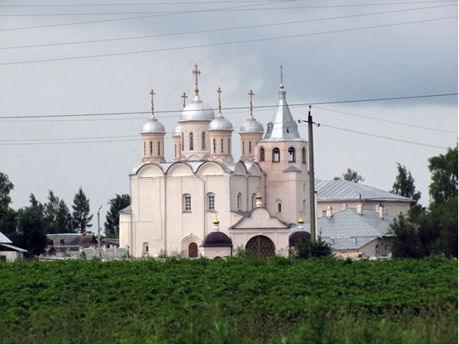

Успенская Слобода, Успенский Паисиево-Галичский женский монастырь

Святыни монастыря:

- святые мощи преподобного Паисия Галичского;
- чтимый список с чудотворной Овиновской иконы Божией Матери.

Праздники:

День Святой Троицы;
23 мая / 5 июня – преподобного Паисия Галичского;
15/28 августа – Успение Пресвятой Богородицы и Овиновской иконы Божией Матери.

3. Овиновская икона Пресвятой Богородицы
Чудотворная Овиновская икона Божией Матери известна с XV века как одна из главных святынь древнего города Галича.
В 1425 году боярин Иоанн Овин, живший на берегах Галичского озера вблизи мужского монастыря, решил воздвигнуть в этой обители новую церковь. 15 августа (по старому стилю), в день празднования Успения Пресвятой Богородицы, он отправился в монастырь, чтобы осмотреть место предстоящего строительства. У ворот обители Иоанна встретили два ангела в виде боголепных юношей, которые вручили ему икону Царицы Небесной и заповедали соорудить церковь в честь Успения Божией Матери.

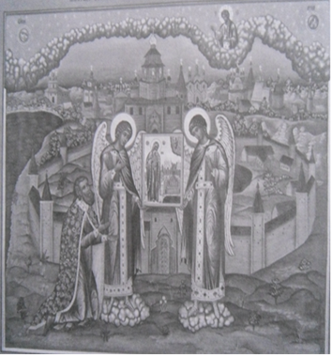
Явление образа Божией Матери боярину Иоанну Овину

Изумленный чудесным событием, боярин принял образ из ангельских рук и внёс его в монастырь. Когда постройка нового деревянного храма завершилась, Иоанн Овин поставил в нём явленную икону Божией Матери – получившую с того времени именование Овиновской.

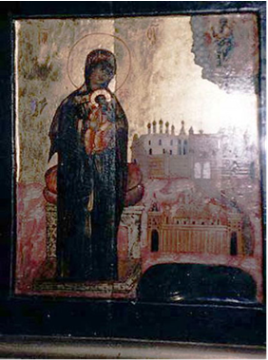
Икона Божией Матери «Успение» Овиновская

Через несколько лет (около 1387 г.) в Успенской обители, уже в бытность преподобного Паисия его игуменом, случилось новое чудо — однажды загорелась церковь, в которой стояла икона. И пока искали пономаря, который куда-то отлучился вместе с ключами, пламя охватило весь храм, и он был полностью уничтожен. Тогда иеромонах Иаков Галичский, ученик преподобного Паисия, бревном выбил дверь, вошел в церковь, взял драгоценную икону и вышел с нею наружу. К удивлению собравшихся ни икона (хотя на ней расплавились все металлические украшения), ни спасший ее иеромонах от огня не пострадали.
В 1433 году великий князь Василий Васильевич Тёмный, воевавший с удельным галичским князем Георгием Дмитриевичем Шемякой, взял приступом Галич и решил забрать чудотворную икону в Москву.
Настоятель монастыря преподобный Паисий усердно, но безуспешно просил Василия Васильевича не лишать обитель чтимой святыни. Когда же образ Божией Матери был доставлен в Москву и поставлен в соборной церкви – той же ночью, как повествует предание, невидимая сила перенесла икону обратно в Галич.
Уразумев совершившееся, князь Василий Темный раскаялся в содеянном, вновь приехал в Галич и слезно умоляя преподобного Паисия о прощении, а затем, сняв с чудотворной иконы список, вместе со святым Паисием принес его в Москву. Там их торжественно встретил уроженец Солигаличской земли святитель Иона, митрополит Московский, с сомном духовенства и множеством богомольцев. Список с Овиновского образа был поставлен в одном из храмов Московского Кремля, а преподобный Паисий получил от великого князя охранную грамоту для обители и многие пожертвования.
С того времени и до начала ХХ века Овиновский образ Пресвятой Богородицы находился в Паисиево-Галичском монастыре; от иконы сразу же стали совершаться многочисленные чудотворения и исцеления; многие безнадежно больные получали избавление от своих недугов, только прикоснувшись к чудотворному образу. Князья и бояре, вельможи и простолюдины со всех концов Русской земли стали посещать Галичскую обитель для почитания новообретенной святыни. Икону стали именовать Овиновской - по имени Иоанна Овина.
В годы революции после закрытия и разорения богоборцами обители преподобного Паисия её главная святыня бесследно исчезла.
Явление Овиновской иконы совершилось в тяжелые годы Великой Отечественной войны. Однажды дети, собиравшие в лесу ягоды и грибы, нашли старинный образ Пресвятой Богородицы. Когда они принесли найденную икону в город, многие православные жители Галича узнали в ней свою древнюю святыню.
Одно из чудесных событий, связанных с Овиновской иконой произошло в недавнем прошлом. В одну из зимних ночей во Введенский кафедральный собор Галича, где хранилась икона, проникли грабители; среди украденного была и эта чтимая святыня. Вновь чудотворный образ стали считать навсегда утраченным. Однако весной, когда началось таяние снега, Овиновская икона Божией Матери была найдена в сугробе рядом с храмом – во время кражи воры обронили её в снег.
В 2003 году этот образ был торжественно перенесён из Введенского собора в возрождённый Паисиево-Галичский монастырь.
В 2004 году для чудотворной Овиновской иконы Божией Матери благотворителями обители была изготовлена новая драгоценная риза.
До сегодняшнего времени не вполне выяснена судьба чудотворной Овиновской иконы. Историки полагают, что образ, явленный Иоанну Овину, был всё - таки утрачен в Смутное время или в пожарах в XVII столетия, а взамен него в первой трети XVIII века была написана новая икона, поставленная в иконостасе Успенского собора, под сводами которого почивали и святые мощи преподоного Паисия.

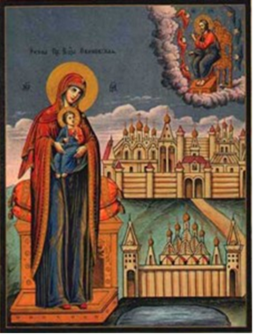

Икона Божией Матери «Успение» Овиновская

Овиновская икона Божьей Матери считается заступницей и покровительницей города Галича.

4. Преподобный Паисий Галичский

Преподобный Паисий неизвестно, где родился, от каких родителей и где принял иноческий образ, ибо сею не обретается в писаниях.
В Галич он пришёл, согласно приданиям, «с далёкого юга» около 1385 года и подвизался в Никольской обители близ города. Здесь подвижник проходил иноческие послушания дровокола, хлебопёка, привратника. За усердное их исполнение был рукоположен вначале в иеродиаконы, затем – в иеромонахи, позже сделался игуменом.
Иконописные подлинники сохранили такие черты облика преподобного Паисия «Образом сед, борода как у Макария Желтоводского, на конце раздвоена, курчавая, ризы монашеские»

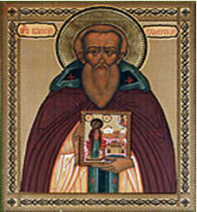

Преподобный Паисий Галичский

Преподобный Паисий более 70 лет трудился над благоустройством обители, восстанавливая её после разрушений во время княжеских междоусобиц. Так, в 1433 году Успенский монастырь пострадал от распри между великим князем московским Василием Васильевичем Тёмным и его родным дядей Георгием Димитриевичем Галичским. Главную святыню обители – Овиновскую икону Божией Матери – великий князь тогда взял с собой в Москву. Однако икона чудесным образом вновь оказалась на прежнем месте. Это событие прославило икону, и многочисленные паломники приходили поклониться ей. Тогда по просьбе галичского князя Димитрия Красного, сына князя Георгия Димитриевича, преподобный Паисий заказал список чудотворного образа и сам отправился с ним в Москву просить у великого князя покровительства для своей обители.
Святого игумена торжественно, при колокольном звоне, встретили великий князь, митрополит Московский Иона († 1461) и многочисленные богомольцы. Преподобный Паисий оставил в Москве принесённый им список чудотворной иконы Божией Матери. В знак благодарности великий князь выдал преподобному Паисию охранную грамоту, предписывавшую наместникам защищать Успенский монастырь от всяких нападений и заботится о его процветании. А святитель Иона за строгую подвижническую жизнь и многие иноческие добродетели возвёл преподобного Паисия в сан архимандрита. Паисий попросил отпустить его назад в обитель, беспокоясь о братии, которая надолго лишилась своего отца. Великий князь не стал препятствовать старцу отпустил его, дав в провожатые архимандритов Спасского Задворного монастыря Трифона и Чудова монастыря Никандра.
Список с чудотворного образа Василий Васильевич наотрез отказался оставить в Москве, опасаясь, что тем самым нарушит волю Божией Матери и лишится его еще раз.
Едва преподобный Паисий подошел к монастырю, как вся братия подняла колокольный звон и вышла ему навстречу. Тотчас перед чудотворным образом был устроен молебен.
По прошествии многих лет было извещение преподобному о скором его исходе. Бог открыл преподобному Паисию дату его кончины. Тогда начал он приготовлять к этому дню себя и братию, в непрестанных поучениях говоря им о смерти, воздушных мытарствах и о Страшном Суде Божием. Когда же приблизился день кончины, почувствовал преподобный малую болезнь и стал приготовляться всенощным бдением к Божественной литургии, чтобы причаститься святых Христовых Таин. После причащения лицо его просветилось небесным светом, все с изумлением смотрели на него, а старец сказал: «Помните ли слова мои, как я всегда говорил вам, что близок день Господень великий; день жития нашего уже приклонился к вечеру: вот ныне постиг меня сей день. Молю вас, и после моего отшествия терпите здесь ради Бога, как обещались в обители Пресвятой Богородицы, соблюдая веру до конца нашего подвига, да сподобитесь неосужденно достигнути горнего Сиона и поклониться воскресшему Христу». Плакали братия, разлучаясь с добрым наставником, который, утешая их, обещал за них молиться и говорил, что будет соблюдать обитель, если братия будут соблюдать заповеди Божии.
При самом исходе преподобный Паисий простёрся на одре своём и осенил себя крестным знамением, творя предсмертную молитву: «Господи! В руце Твои предаю дух мой». Блаженная кончина преподобного Паисия последовала 23 мая 1460 года. В час кончины святого келия его и вся обитель исполнились благоухания. Со многими слезами погребли его братия в созданной им Успенской церкви, где находится и чудотворная Овиновская икона Божией Матери.
Успенская обитель после кончины святого была названа его именем. К лику святых преподобный Паисий был причислен, вероятно, в XVII веке, когда ему была составлена служба.
В 1995 году архелогические раскопки, проводившиеся на территории обители по благословению архиепископа Костромского и Галичского Александра, дали удивительный результат. При исследовании покоившихся под спудом и не подвергавшихся в XX веке вскрытию святых мощей преподобного Паисия обнаружилось, что они сохранились не в теле и не в виде костных останков, а как отпечаток на грунте – с ясным очертаниями глазных впадин, высокого, покрытого морщинами лба, небольшого носа, окладистой раздвоенной бороды и жезла архимандрита ( костные остатки отсутствовали, за исключением небольшого фрагмента левого предплечья).

5. Заключение.

«В русских святых мы чтим не только небесных покровителей святой и грешной России: в них мы ищем откровения нашего собственного духовного пути. Верим, что каждый народ имеет собственное религиозное призвание, и, конечно, всего полнее оно осуществляется его религиозными гениями. Здесь путь для всех, отмеченный вехами героического подвижничества немногих. Их идеал веками питал народную жизнь; у их огня вся Русь зажигала свои лампадки».
Г. П. Федотов

Издавна на Руси православный человек был силён и крепок верой, вера помогала ему стойко переносить беды и невзгоды, выстоять в тяжких испытаниях, прийти на помощь ближнему.
Примером истинного самопожертвования служила жизнь людей, совершавших подвиги во имя православной христианской веры.
Не зря на русской земле почитали таких людей, верой и правдой, служивших Отечеству, создававших в глухих отдалённых местах храмы, монастыри, обители. За праведный бескорыстный труд, церковь причисляла их к лику святых.
В наше время идёт возвращение к истинным духовным ценностям. Поэтому мы, люди, живущие в современном обществе, должны знать и почитать сокровенные идеалы Древней Руси.

6. Приложения

Приложение

Молитва преподобному Паисию, Галичскому чудотворцу

О священная главо, преподобне отче, преблаженне авво Паисие великий! Не забуди нищих своих до конца, но поминай нас всегда во святых своих и благоприятных молитвах к Богу. Помяни стадо свое, еже сам упасл еси, и не забуди посещати чад своих, моли за ны, отче наш, и ныне за дети своя духовныя, яко имеяй дерзновение к Небесному Царю, не премолчи за ны, вопия ко Господу, и не презри нас, верою и любовию чтущих тя, но поминай нас, недостойных, у Престола Вседержителева, и не престай моляся за нас ко Христу Богу, ибо дана тебе бысть благодать за ны молитися. Не мним бо тя суща мертва: аще бо и телом преставился еси от нас, но и по смерти убо жив сый пребывавши неотступно от нас духом, сохраняя нас от стрел вражиих и всякия прелести бесовския и козней диавольских. Пастырю наш добрый, аще бо и мощей твоих рака пред очима нашима видима есть всегда, но святая твоя душа со ангельскими воинствы, со безплотными силами у Престола Вседержителева предстоящи, достойно веселится. Нам бо ведущим убо тя воистинну и по смерти яко живу ти сущу, тебе припадаем и тебе молимся и тебе мили ся деем, еже молитися о нас всесильному Богу о пользе душ наших и испросити нам время на покаяние, и невозбранно прейти от земли на небо, от мытарств же горьких, бесов и воздушных князей, и от вечныя муки избавитися, и Небесному Царствию наследником быти со всеми, идеже от века угодившими Господу нашему Иисусу Христу, Емуже подобает всякая слава, честь и поклонение со Безначальным Его Отцем и с Пресвятым и Благим и Животворящим Его Духом, ныне и присно и во веки веков. Аминь.

Тропарь преподобному Паисию Галичскому

Тропарь, глас 8

Днесь возсия нам память твоя, славне Паисие, яко солнце светозарное, лучами озаряющи весь мир, тако и ты, преподобне, чудесы своими тьму нощи злых духов от нас отгоняя; днесь Небесныя силы, и святых Ангел, и души праведных мысленно торжествуют, радующеся; днесь и мы, грешнии, припадающе честному твоему образу молимся: о, преподобне Паисие, Христа Бога моли непрестанно спасти град и люди, иже тебе почитающия.

Приложение

Новая книга о небесном покровителе Галичской земли

Издательством Православного Свято – Тихоновского гуманитарного университета г. Москва выпущена монография кандидата исторических наук, доцента ПСТГУ А.Г.Авдеева «Житие преподобного Паисия Галичского. Исследования и тексты»
Книга, изданная по благословению архиепископа Костромского и Галичского Александра.
А.Г. Авдеев, многие годы плодотворно занимался историей Галичской земли. Исследования А.Г. Авдеева – основывающиеся на документальных, литургических, иконографических, краеведческих и археологических материалах, путём кропотливого анализа. Со страниц книги перед нами встаёт подлинно исторический образ преподобного Паисия в его духовной высоте и чистоте, правде и святости. Автор также поднимает проблемы достоверности отражения в Житии исторических реалий конца 14 – 15 вв., связанных с жизнью преподобного Паисия, и ставит вопрос о существовании летописной традиции в Галиче в это время. В приложении даётся весь круг памятников древнерусской книжности связанных с именем преподобного Паисия Галичского.

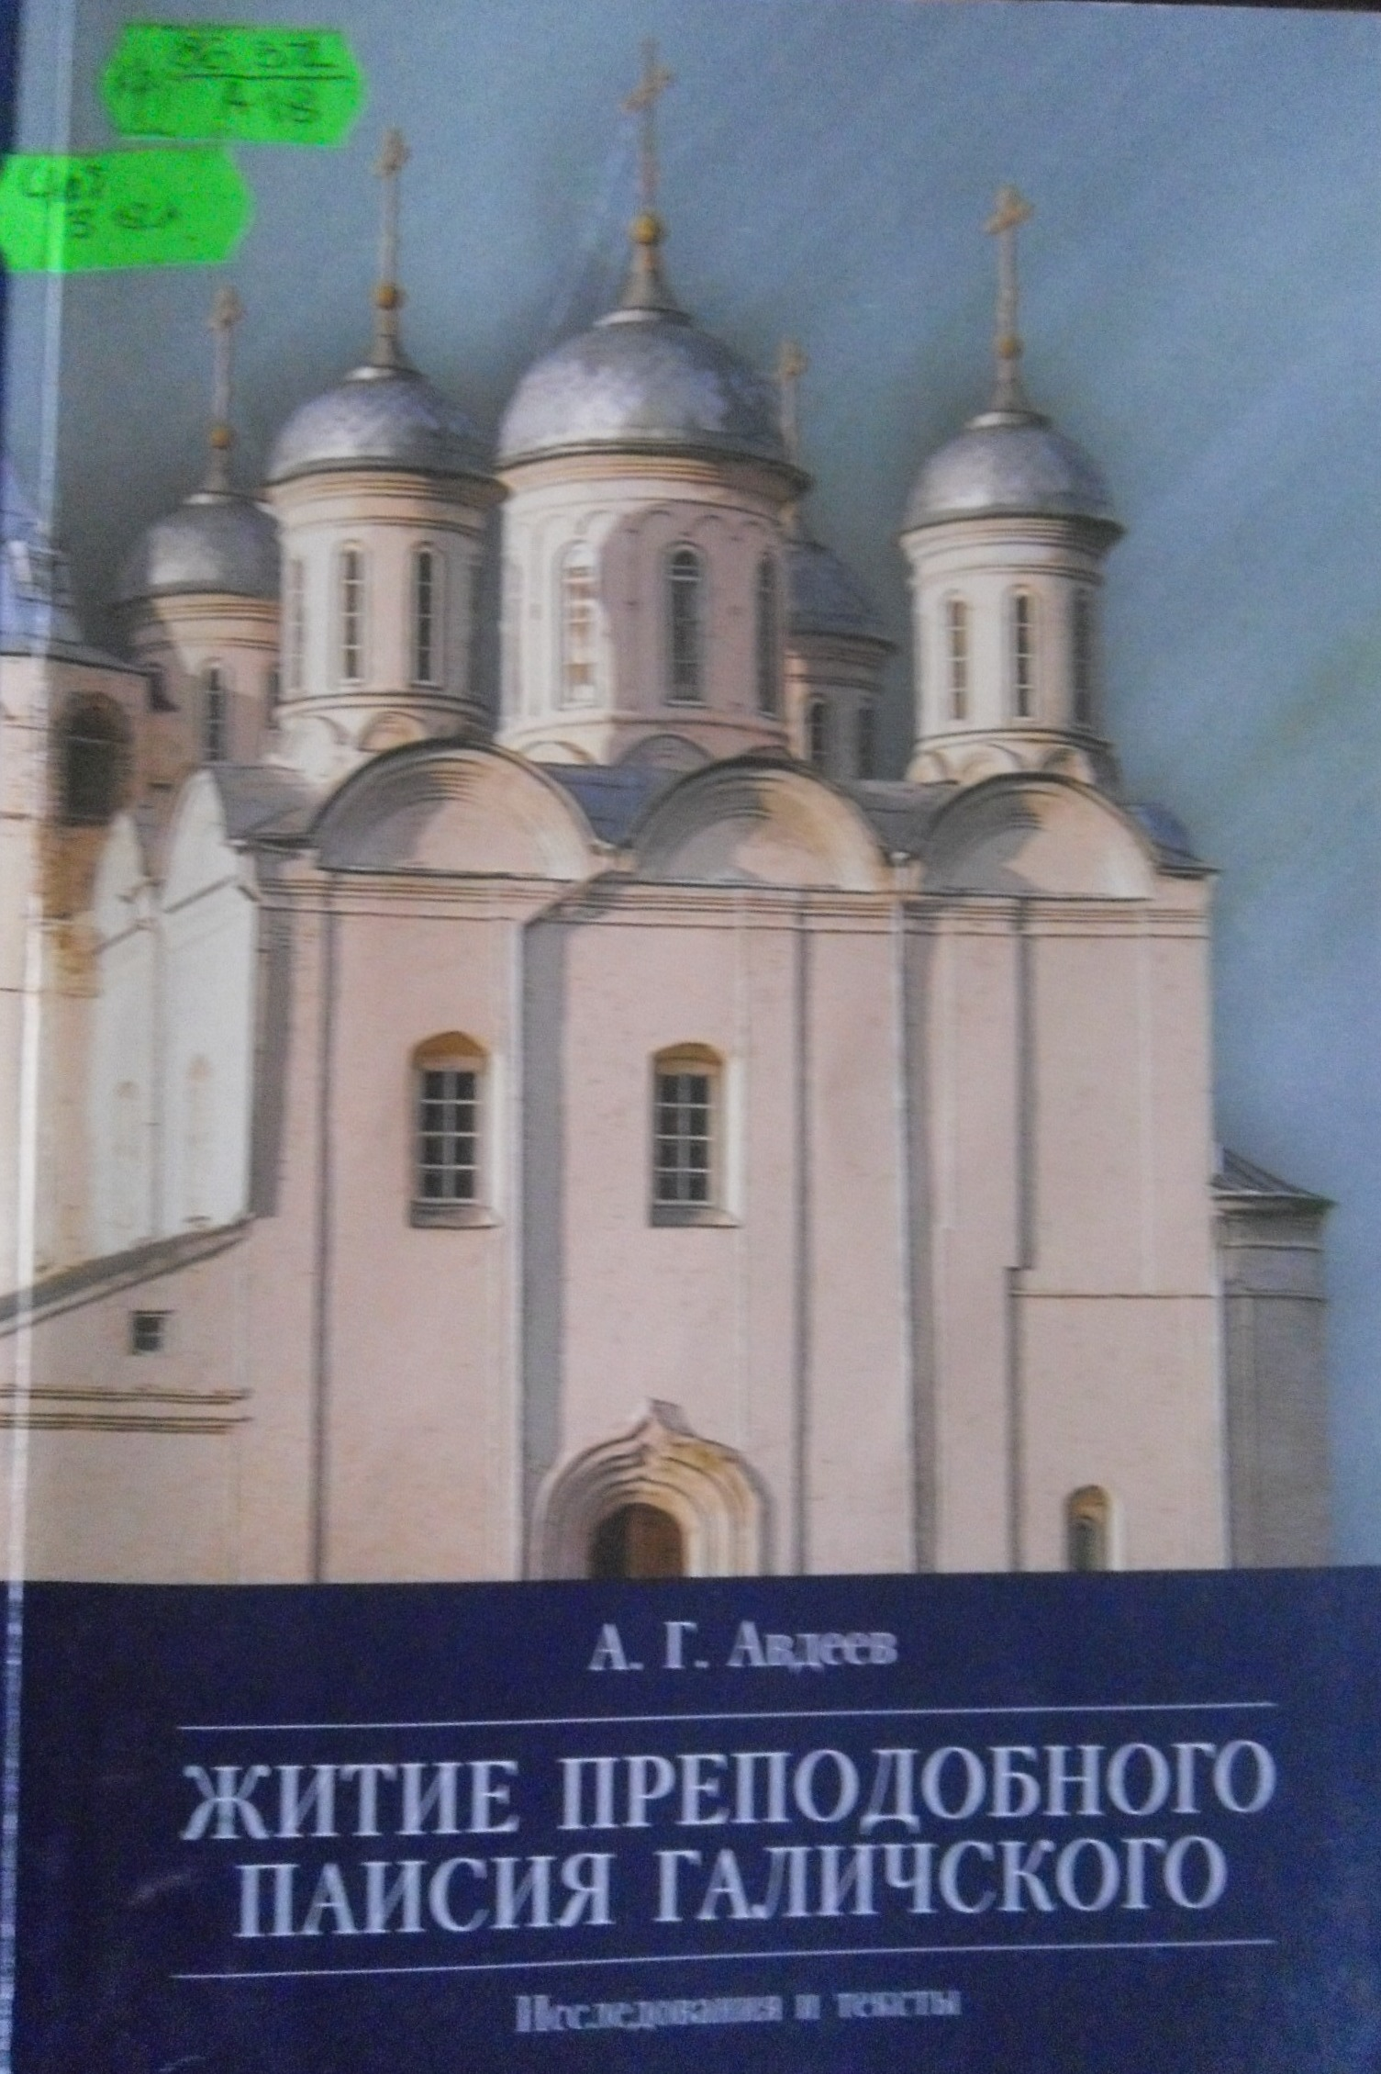

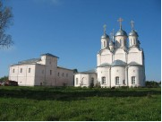

Паисиево-Галичский Успенский женский монастырь.
Слева Троицкая церковь, справа - Успенская.

7. Литература
- Журнал – «Костромские епархиальные ведомости» № 6 2009г.
- Журнал – «Губернский дом» 2(39) 2000 г.
- Галичская земля – В.М.Рудченко, Е.Г.Щеболева
- Памятники архитектуры Костромской области
- А.Г.Авдеев «Житие преподобного Паисия Галичского»

